Федеральное государственное бюджетное образовательное учреждение высшего профессионального образования «Российская академия народного хозяйства и государственной службы при Президенте Российской Федерации»

Нижегородский институт управления

Кафедра Информатики и информационных технологий

ОТЧЕТ

ПО ЗАДАЧАМ ОСНОВЫ ПРОГРАММИРОВАНИЯ

«Решение задач»

Выполнил: студент группы: ИБ-321

Борисков Дмитрий Андреевич

Преподаватель: Окулич Виктор Иванович

Нижний Новгород

2023 г.

Оглавление

Задание 4.3 3

Задание 5.5 3

Задание 6.5 4

Задание 7.7 4

Задание 8.11 5

Задание 9.7 6

Задание 10.4 7

Задание 11.13 7

Задание 12.2 8

Задание 13.3 8

Задание 14.5 9

Задание 15.7 10

Задание 16.1 10

Задание 17.10 11

Задание 18.1 12

Задание 19.1 12

Задание 20.1 13

Задание 21.2 15

Задание 4.3

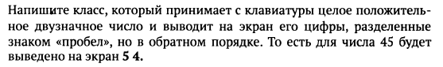

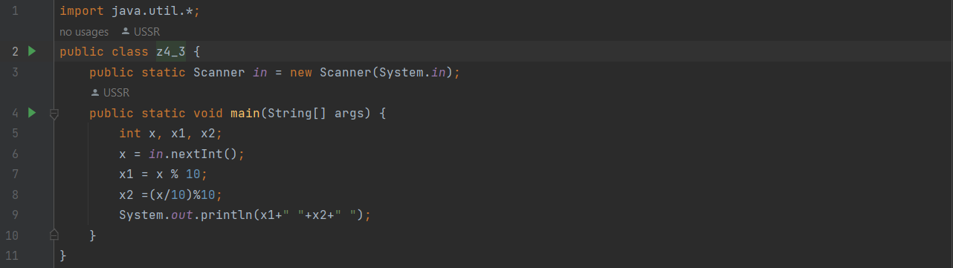

Рисунок 1. Скрипт к заданию 4.3



Рисунок 2. Результат работы скрипта к заднию 4.3

# Задание 5.5

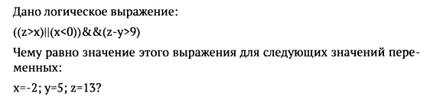

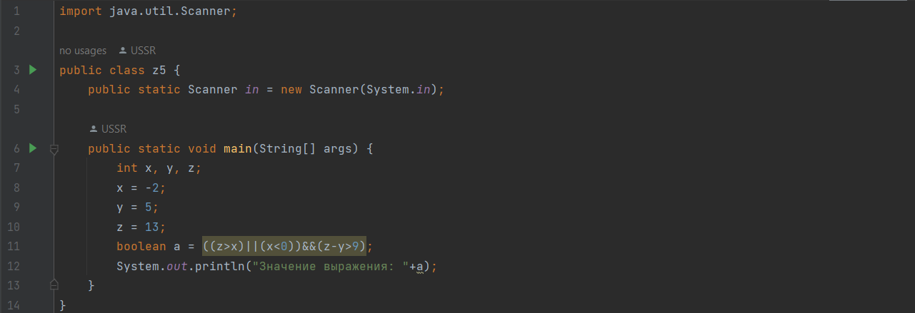

Рисунок 3. Скрипт к заданию 5.5



Рисунок 4. Результат работы скрипта к заданию 5.5

# Задание 6.5



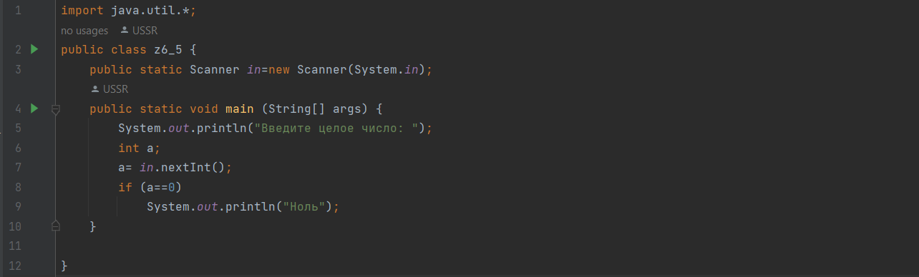

Рисунок 5. Скрипт к заданию 6.5



Рисунок 6. Результат работы скрипта, если ввести целое число



Рисунок 7. Результат работы скрипта, если ввести 0

# Задание 7.7

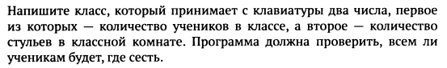

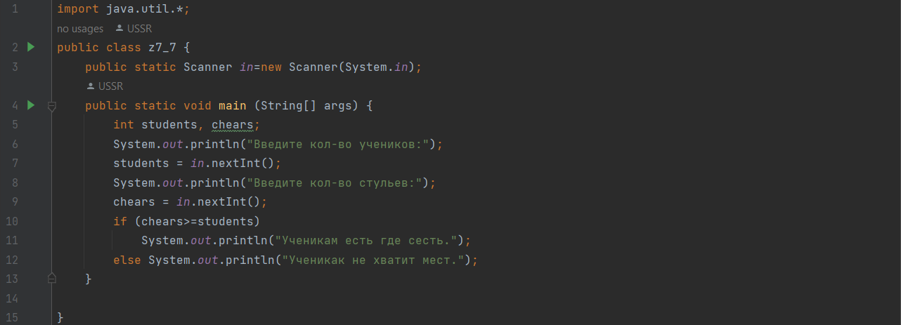

Рисунок 8. Скрип к заданию 7.7

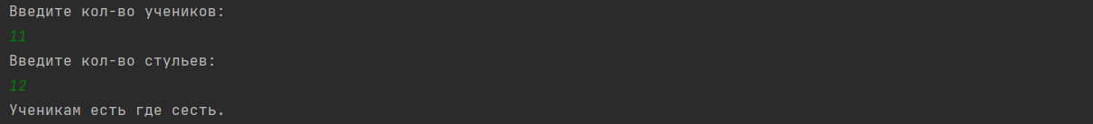

Рисунок 9. Результат работы скрипта, если стульев хватает

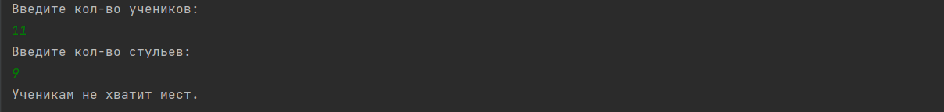

Рисунок 10. Результат работы скрипта, если стульев не хватит

# Задание 8.11

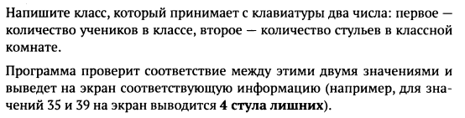

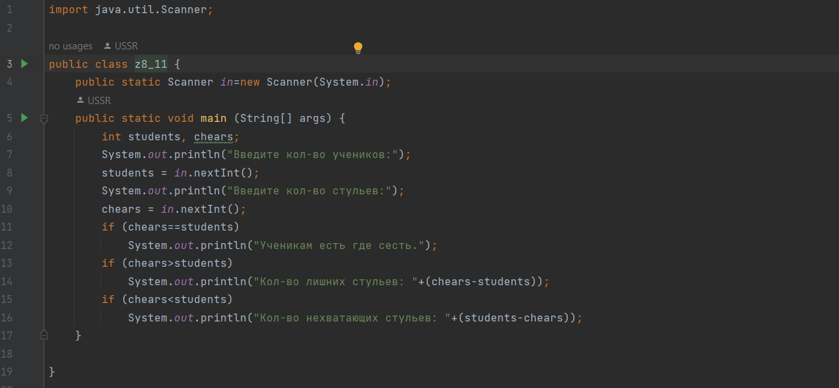

Рисунок 11. Скрипт к заданию 8.11

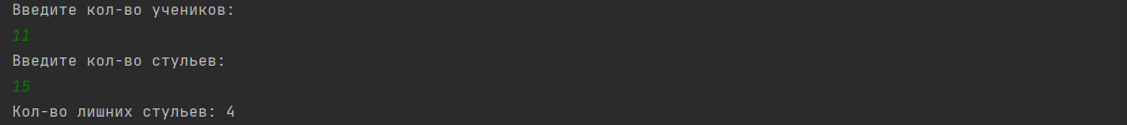

Рисунок 12. Результат работы скрипта, если стульев больше

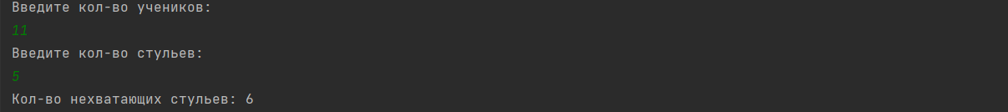

Рисунок 13. Резльтат работы скрипта, если стульев меньше

# Задание 9.7

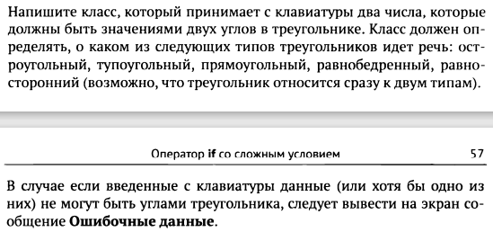

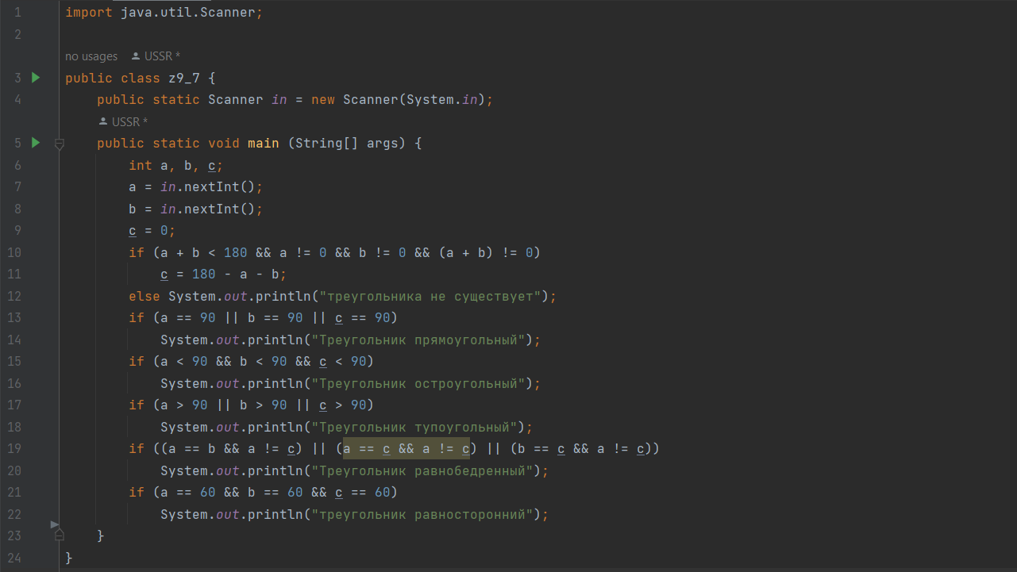

Рисунок 14. Скрипт к заданию 9.7



Рисунок 15.Результат работы скрипта для прямоугольного треугольника

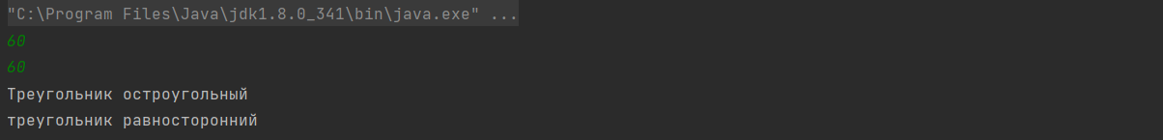

Рисунок 16. Результат работы скрипта для остроугольного треугольника

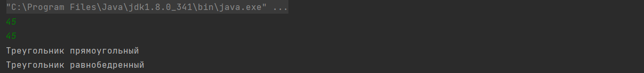

Рисунок 17. Результат работы скрипта для равнобедренного треугольника

# Задание 10.4

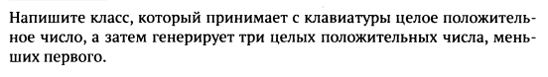

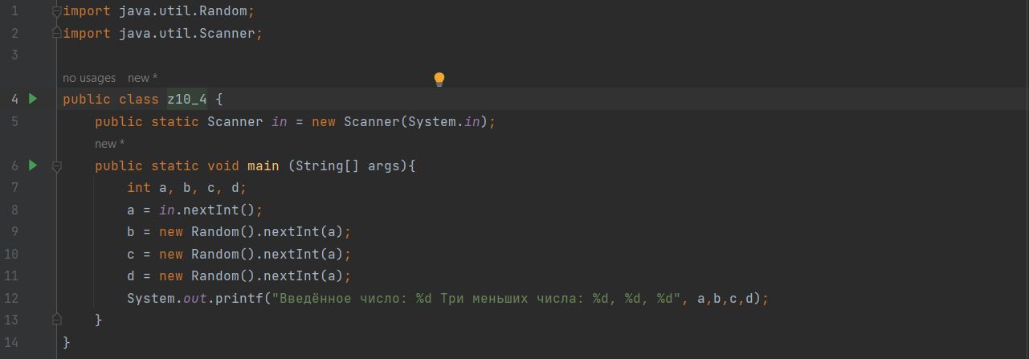

Рисунок 18. Скрипт к заданию 10.4



Рисунок 19. Результат работы скрипта к заданию 10.4

# Задание 11.13

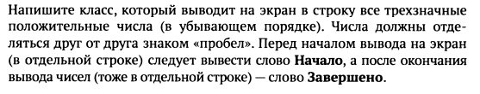

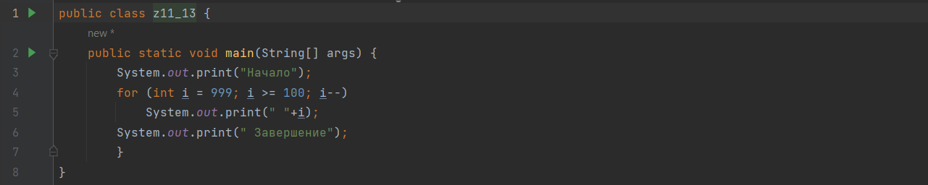

Рисунок 20. Скрипт к заданию 11.13



Рисунок 21. Результат работы скрипта

# Задание 12.2

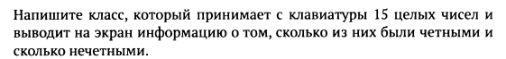

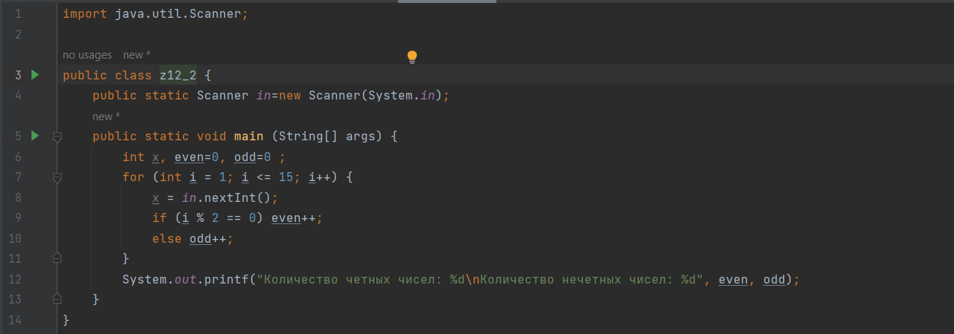

Рисунок 22. Скрипт к заданию 12.2

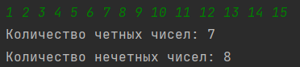

Рисунок 23. Результат работы скрипта

# Задание 13.3



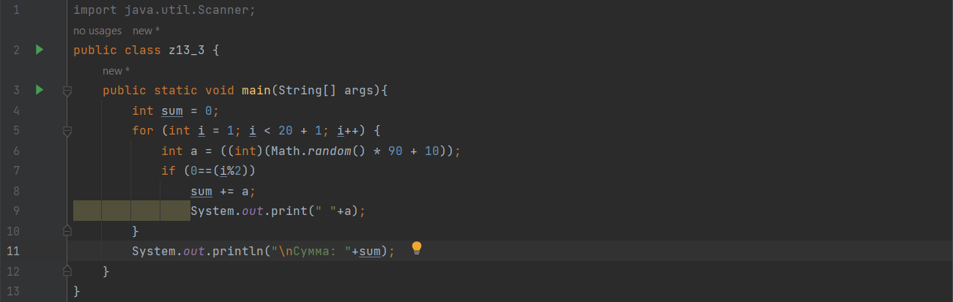

Рисунок 24. Скрипт к заданию 13.3



Рисунок 25. Результат работы скрипта к заданию 13.3

# Задание 14.5

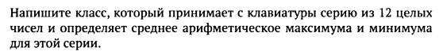

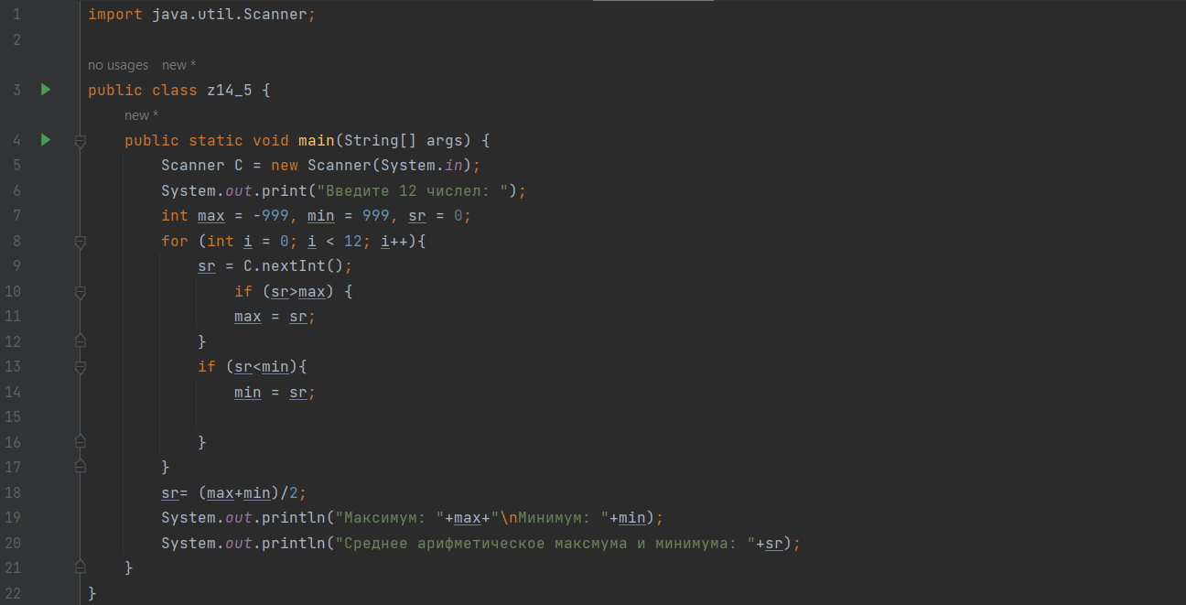

Рисунок 26. Скрипт к заданию 14.5



Рисунок 27. Результат работы скриптак к заданию 14.5

# Задание 15.7

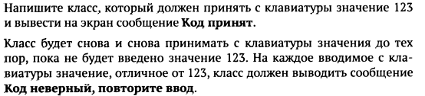

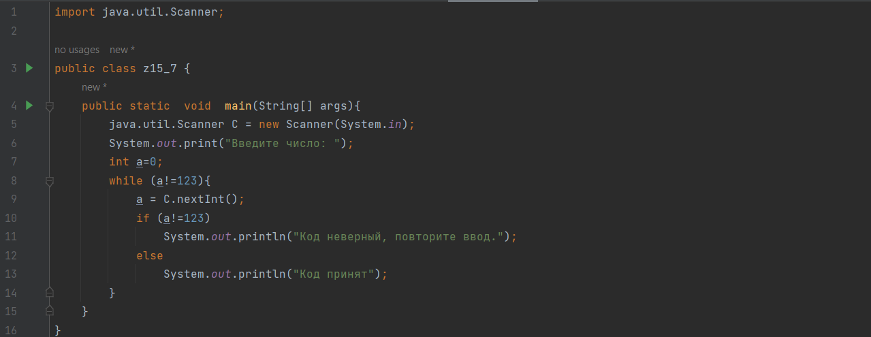

Рисунок 28. Скрипт к заданию 15.7

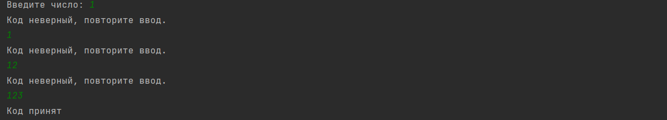

Рисунок 29. Результат скрипта к заданию 15.7

# Задание 16.1

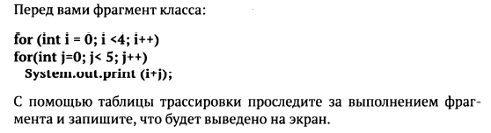

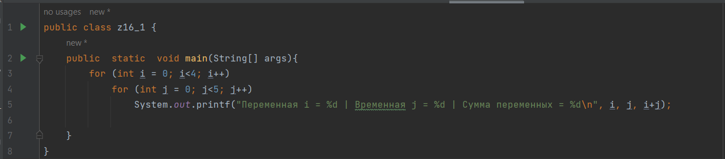

Рисунок 30. Скрипт к заданию 16.1

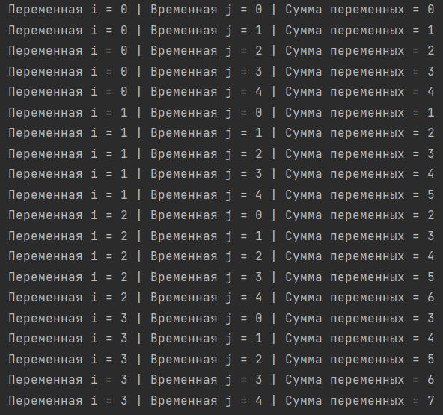

Рисунок 31. Результат работы скрипта к заданию 16.1

Была выполнена «таблица», по которой можно определить, что итоговое значение суммы равно 7.

# Задание 17.10

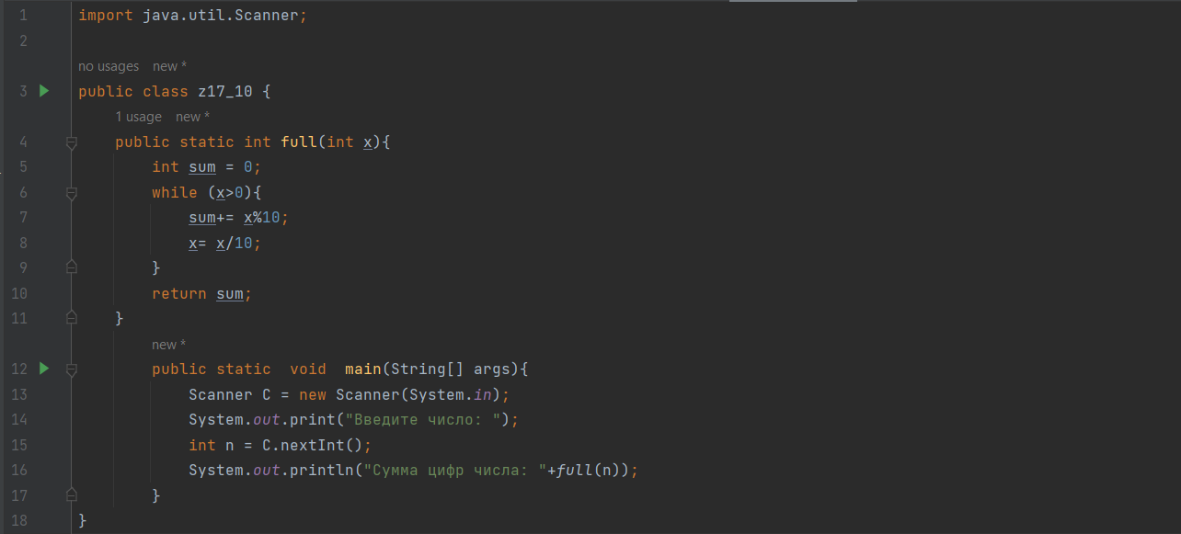

Рисунок 32. Скрипт к заданию 17.10



Рисунок 33. Результат работы скрипта к заданию 17.10

# Задание 18.1

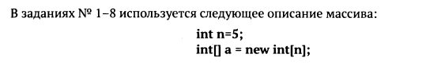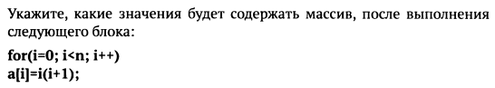

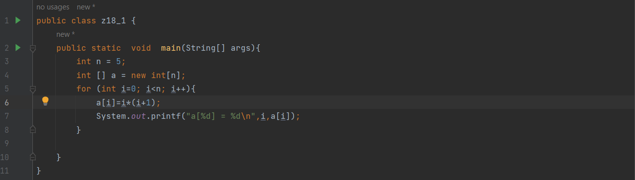

Рисунок 34. Скрипт к заданию 18.1

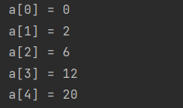

Рисунок 35. Результат работы скрипта

# Задание 19.1

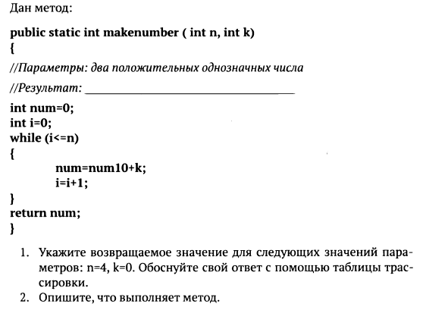

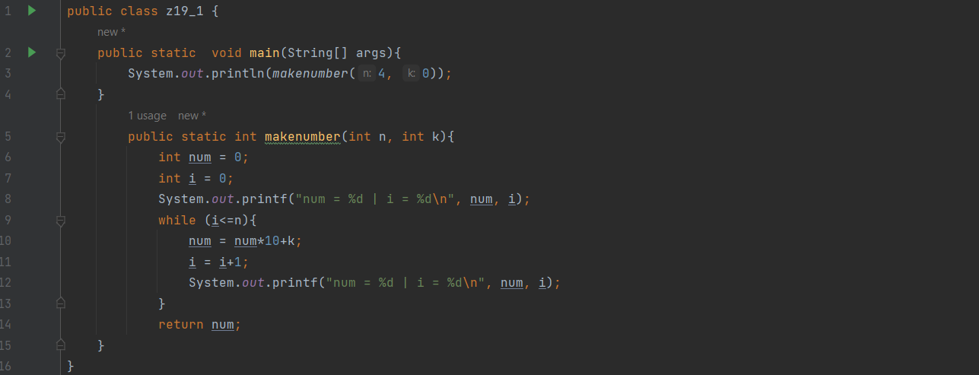

Рисунок 36. Скрипт к заданию 19.1

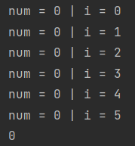

Рисунок 37. Результат работы скрипта

Так как k = 0, то по результату работы скрипта num = 0. На выводе к num ничего не прибовляется.

# Задание 20.1

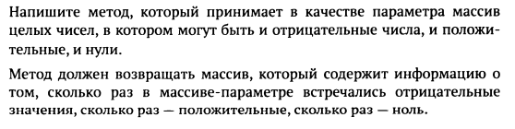

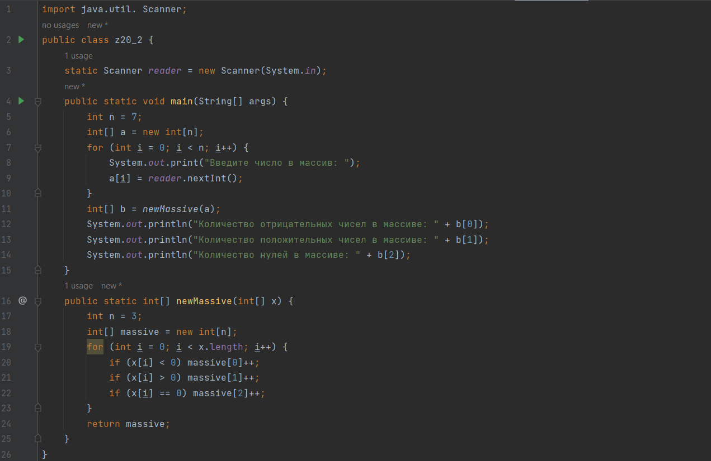

Рисунок 38. Результат работы скрипта

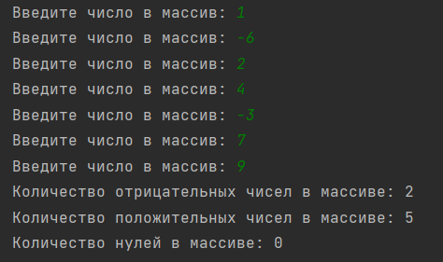

Рисунок 39. Результат работы скрипта

# Задание 21.2

